Arbeitsblatt Verkehrszeichen:

Welches Schild bedeutet was? Verbinde die passenden Kästchen

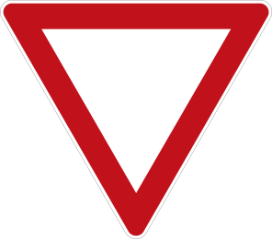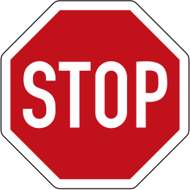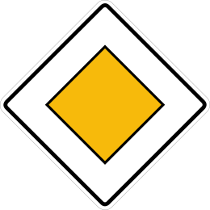

Die anderen haben Vorfahrt

STOP! Stehen bleiben!

Ich habe Vorfahrt

---------------------------------------------------------------------------------------------------------------------------

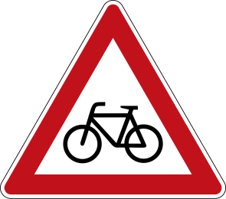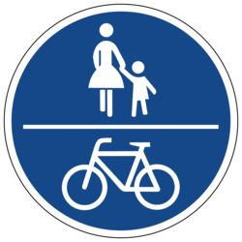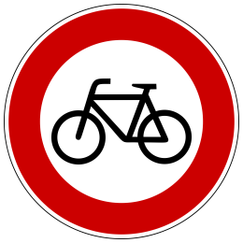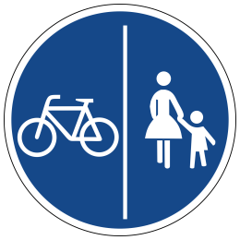

Getrennter Weg für Fußgänger und Fahrradfahrer

Gemeinsamer Weg für Fußgänger und Fahrradfahrer

Vorsicht, hier fahren Fahrradfahrer

Fahrradfahren verboten

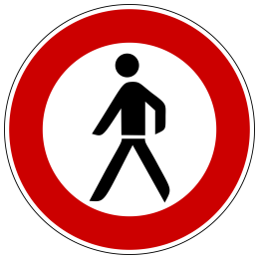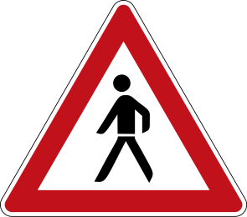---------------------------------------------------------------------------------------------------------------------------

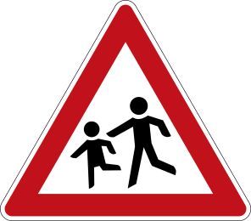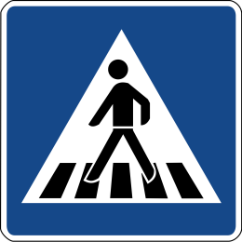

Vorsicht, hier laufen Fußgänger

Fußgänger verboten

Achtung: Kinder

Hier ist ein Zebrastreifen

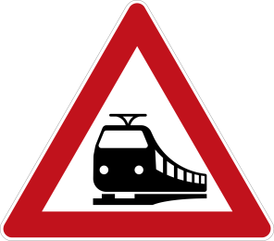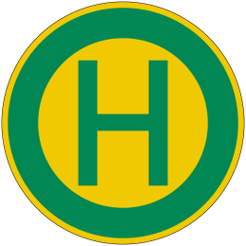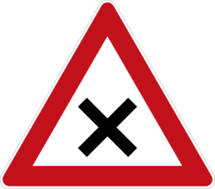

Achtung Zugverkehr

Hier ist eine Bushaltestelle

Achtung, da vorne kommt eine Kreuzung

---------------------------------------------------------------------------------------------------------------------------

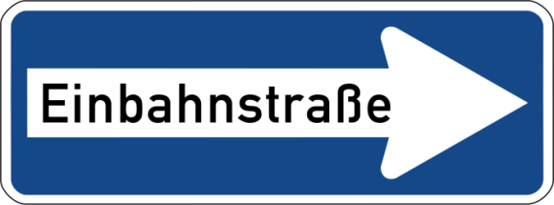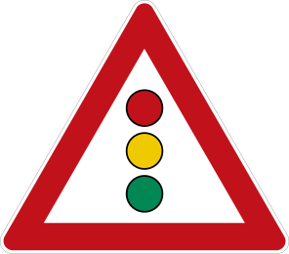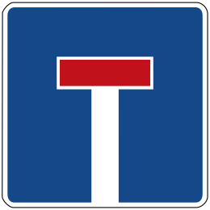

Gleich kommt eine Ampel

Das ist eine Einbahnstraße!

Diese Straße ist eine Sackgasse